"Безопасное лето -2023"
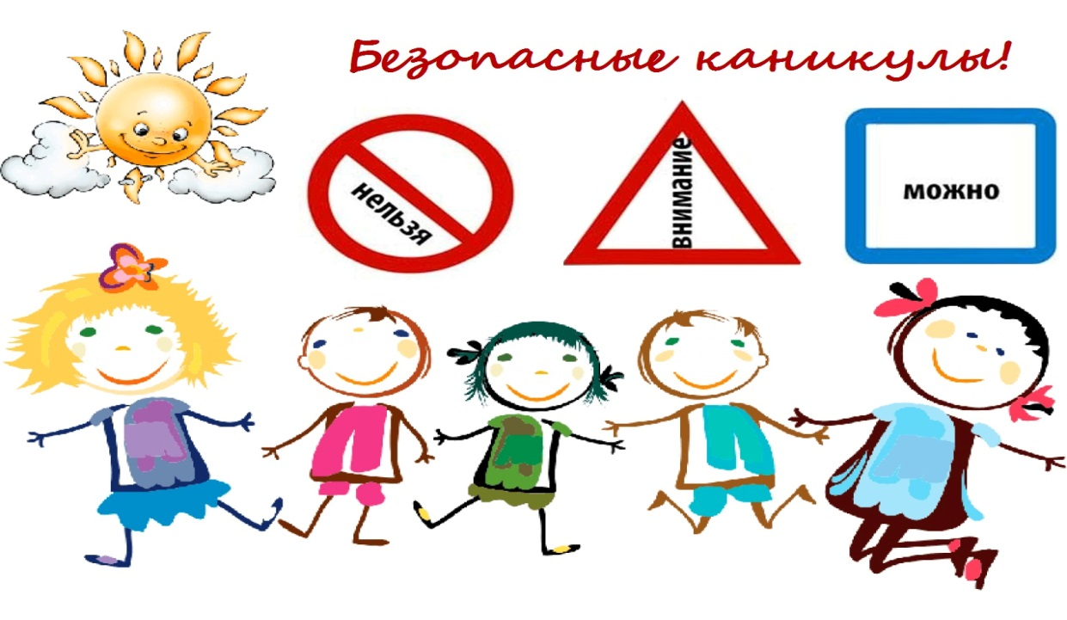

Правила безопасного поведения на летних каникулах:

1. Необходимо быть осторожным, внимательным на улице, при переходе дороги; соблюдать правила дорожного движения;
2. Соблюдать правила техники безопасности при прогулках в лесу, на реке:
· Запрещается разжигать костры на территории села и территории лесного массива;
· Купаться только в отведённых специально для этого местах и в теплое время.
· Не употреблять в пищу незнакомы грибы и ягоды.
3. Необходимо заботиться о своем здоровье; соблюдать временные рамки при загаре, купании.
4. Находясь на улице, надеть головной убор во избежание солнечного удара. При повышенном температурном режиме стараться находиться в помещении или в тени, чтобы не получить тепловой удар.
5. Быть осторожным при контакте с электрическими приборами, соблюдать технику безопасности при включении и выключении телевизора, электрического утюга, чайника и т.д.
6. Соблюдать технику безопасности при пользовании газовыми приборами;
7. Соблюдать временной режим при просмотре телевизора и работе на компьютере;
8. Запрещается посещать тракторные бригады, гаражи, фермы без сопровождения взрослых;
9. Быть осторожным в обращении с домашними животными;
10. Запрещается находиться на улице без сопровождения взрослых после 22.00 часов.
11. Необходимо вести активный отдых соответствующий нормам ЗОЖ.
Во время прогулки на природе соблюдайте следующие требования безопасности:
1. Планируйте безопасный маршрут до места назначения и используйте его. Выбирайте хорошо освещенные улицы и избегайте прохождения мимо пустынных участков земли, аллей и строительных площадок. Идите длинным путем, если он безопасный.
2. Не щеголяйте дорогими украшениями или одеждой, сотовыми телефонами, крепче держите сумки.
3. Идите навстречу движению транспорта, если нет пешеходного тротуара, так вы сможете видеть приближающиеся машины.
4. Если вы подозреваете, что кто-то преследует вас, перейдите улицу и направьтесь в ближайший хорошо освещенный район. Быстро дойдите или добегите до какого-нибудь дома или магазина, чтобы вызвать милицию. Если вы напуганы, кричите о помощи.
5. Никогда не путешествуйте, пользуясь попутными автомобилями, отходите дальше от остановившегося около вас транспорта.
6. Не забывайте сообщать родителям с кем и куда Вы пошли, когда вернетесь, если задерживаетесь, то позвоните и предупредите.
7. Если незнакомые взрослые пытаются увести тебя силой, сопротивляйся, кричи, зови на помощь: «Помогите! Меня уводит незнакомый человек!»
8. Не соглашайся ни на какие предложения незнакомых взрослых.
9. Никуда не ходи с незнакомыми взрослыми и не садись с ними в машину.
10. Никогда не хвастайся тем, что у твоих взрослых много денег.
11. Не приглашай домой незнакомых ребят, если дома нет никого из взрослых.
12. Не играй с наступлением темноты.
13. Всегда соблюдайте правила поведения на дорогах.
При пользовании велосипедом:
1. Пользуйтесь велосипедом, подходящем вашему росту.
2. Не перевозите предметы, мешающие управлять велосипедом.
3. Нельзя ездить на велосипеде вдвоем, с неисправным тормозом.
4. Не отпускайте руль из рук.
5. Нельзя ехать с близко идущим транспортом, цепляться за проходящий транспорт.
При пользовании железнодорожным транспортом будьте бдительны и соблюдайте правила личной безопасности:
Находясь на путях и при переходе через железнодорожные пути, будьте особо внимательны, осмотритесь, не идут ли поезда по соседним путям.
Запрещается:
1. Пролезать под железнодорожным подвижным составом.
2. Перелезать через автосцепные устройства между вагонами.
3. Бежать по пассажирской платформе рядом с прибывающим или отправляющимся поездом.
4. Устраивать различные подвижные игры.
5. Осуществлять посадку и (или) высадку во время движения.
6. Цепляться за проходящий транспорт, ездить на подножках.
Правила безопасного поведения на дороге:
1. Пешеходы должны двигаться по тротуарам или пешеходным дорожкам.
2. При движении в темное время суток пешеходам необходимо иметь при себе предметы со световозвращающими элементами.
3. Пешеходы должны пересекать проезжую часть по пешеходным переходам, в том числе по подземным и надземным.
4. В местах, где движение регулируется, пешеходы должны руководствоваться сигналами регулировщика или пешеходного светофора.
5. Выйдя на проезжую часть, пешеходы не должны задерживаться или останавливаться. Пешеходы, не успевшие закончить переход, должны остановиться на линии, разделяющей транспортные потоки противоположных направлений. Продолжать переход, можно лишь убедившись в безопасности дальнейшего движения и с учетом сигнала светофора (регулировщика).
6. На нерегулируемых пешеходных переходах пешеходы могут выходить на проезжую часть после того, как оценят расстояние до приближающихся транспортных средств, их скорость и убедятся, что переход будет для них безопасен.
О мерах предосторожности на воде:
1. Не жевать жвачку во время нахождения в воде.
2. Для купания лучше выбирать места, где чистая вода, ровное песчаное дно, небольшая глубина, нет сильного течения и водоворотов, нет проезжающего по воде моторного транспорта.
3. Начинать купаться следует при температуре воздуха + 20-25*, воды + 17-19*С. Входить в воду надо осторожно, на неглубоком месте остановиться и окунуться с головой.
4. В воде можно находиться 10-15 минут. Ни в коем случае не доводить себя до озноба, это вредно для здоровья. От переохлаждения в воде появляются опасные для жизни судороги, сводит руки и ноги. В таком случае нужно плыть на спине. Если растеряться и перестать плыть, то можно утонуть.
5. Плавая при волнении поверхности воды, нужно внимательно следить за тем, чтобы вдох происходил в промежутках между волнами. Плавая против волн, следует спокойно подниматься на крутую волну и скатываться с нее. Не заходить в воду при сильных волнах. Попав в сильное течение, не надо плыть против него, иначе можно легко выбиться из сил. Лучше плыть по течению, постепенно приближаясь к берегу.
6. Не ходить к водоему одному. Сидя на берегу закрывать голову от перегрева и солнечных ударов.
7. Никогда не следует подплывать к водоворотам - это самая большая опасность на воде. Она затягивает купающегося на большую глубину и с такой силой, что даже опытный пловец не всегда в состоянии выплыть. Попав в водоворот, наберите побольше воздуха в легкие, погрузитесь в воду и сделайте сильный рывок в сторону по течению, всплывайте на поверхность. Запутавшись в водорослях, не делайте резких движений и рывков, иначе петли растений еще туже затянуться. Лучше лечь на спину и постараться мягкими, спокойными движениями выплыть в ту сторону, откуда приплыли. Если и это не поможет, то нужно, подтянув ноги, осторожно освободиться от растений руками.
8. Еще более опасно нырять в местах неизвестной глубины, так как можно удариться головой о песок, глину, сломать себе шейные позвонки, потерять сознание и погибнуть. Не менее опасно прыгать головой в воду с плотов, пристани и других плавучих сооружений. Под водой могут быть сваи, рельсы, камни и осколки стекла. Нырять можно лишь там, где имеется для этого достаточная глубина, прозрачная вода, ровное дно.
Необходимо помнить, что соблюдение мер предосторожности - главное условие безопасности на воде.
При посещении леса необходимо соблюдать следующие правила:
1. Не ходить в лес одному.
2. Пользоваться компасом, не ходить в дождливую или пасмурную погоду.
3. Надевать резиновую обувь, брюки или спортивные штаны, заправив их в сапоги, от укусов змей и насекомых.
4. Надевать головной убор, закрывать шею и руки, от попадания клещей.
5. Пробираться через кусты и заросли осторожно, плавно раздвигая ветки и плавно опуская их.
6. Не курить и не разжигать костры, во избежание пожара, и не мусорить, пустые бутылки и осколки могут привести к возникновению пожара.
7. При лесном пожаре надо опасаться высокой температуры, задымленности, падения подгоревших деревьев и провалов в прогоревшем грунте.
Соблюдай правила безопасности при обращении с животными:
1. Не надо считать любое помахивание хвостом проявлением дружелюбия. Иногда это может говорить о совершенно недружелюбном настрое.
2. Не стоит пристально смотреть в глаза собаке и улыбаться. В переводе с "собачьего" это значит "показывать зубы", или говорить, что вы сильнее.
3. Нельзя показывать свой страх и волнение. Собака может почувствовать это и повести себя агрессивно.
4. Нельзя убегать от собаки. Этим вы приглашаете собаку поохотиться за убегающей дичью.
5. Не кормите чужих собак и не трогайте собаку во время еды или сна.
6. Избегайте приближаться к большим собакам охранных пород. Некоторые из них выучены бросаться на людей, приближающихся на определённое расстояние.
7. Не делайте резких движений, обращаясь с собакой или хозяином собаки. Она может подумать, что вы ему угрожаете.
8. Не трогайте щенков, если рядом их мать и не отбирайте то, с чем собака играет.
9. Если в узком месте (например, в подъезде) собака идёт вам навстречу на поводке, лучше остановиться и пропустить её хозяина.
10. Животные могут распространять такие болезни, как бешенство, лишай, чума, тиф и др.
Правила безопасного поведения при работе с электроприборами:
1. Выключая электроприбор, не вытаскивай вилку из розетки за шнур.
2. Не касайся мокрыми руками электроприборов, которые находятся под напряжением.
3. Не пользуйся неисправными электроприборами, розетками.
4. Не играй спичками и зажигалками: игры с огнем могут привести к пожару.
5. Не оставляй включенными без присмотра электроприборы и газовые плиты: это тоже может вызвать пожар.
Используйте при возникающей опасности телефоны: МЧС — 112; Милиция —102; Скорая медицинская помощь — 103.

